# Level 9- Extension King 🧩 [⭐⭐⭐⭐]

Bereit für die geheimen Superkräfte von **Scratch**? Mit **TurboWarp**, **Erweiterungen** und **Add-ons** holst du noch mehr Power aus deinen **Spielen** raus.

[!TIP]

**NerdY Fun-Facts**

Wusstest du? Der **TurboWarp Compiler** wurde von einem Teenager entwickelt, der **Scratch** schneller machen wollte - heute nutzen Millionen von **Scratchern** seine Erfindung!

### Was du hier lernst

* **Scratch** mit **TurboWarp** beschleunigen
* Coole **Erweiterungen** nutzen
* Deine **Spiele** als echte **Programme** exportieren
* Mit anderen zusammen **programmieren**

## TurboWarp

**TurboWarp** ist wie ein Power-Booster für deine **Scratch-Projekte**! Es ist eine spezielle Version von **Scratch**, die deine **Spiele** und **Animationen** bis zu 10x schneller macht.



https://turbowarp.org/

### Extensions (Erweiterungen):

**TurboWarp** hat eine ganze Menge zusätzlicher **Erweiterungen**, die du im normalen **Scratch** nicht findest. Das ist wie ein riesiger Werkzeugkasten mit Extra-Werkzeugen! Damit kannst du zum Beispiel:

* Neue **Effekte** einbauen
* Bessere **Physik** für deine **Spiele** nutzen
* **3D-Grafiken** erstellen
* Und vieles mehr!

### Der TurboWarp Packager:

Das ist wie ein magischer Verpackungsroboter für deine **Projekte**! Er verwandelt dein **Scratch-Projekt** in eine richtige, eigenständige **App** oder **Programm**.

## Scratch Addons

Die **Browser-Erweiterung** von **Griffpatch** macht **Scratch** besser und praktischer. Sie bringt viele nützliche Features:

* Besserer **Code-Editor**
* Einfachere **Code-Bearbeitung** und **Fehlersuche**
* Praktische Extras wie **Vollbildmodus** und **Gamepad-Unterstützung**
* Die **Erweiterung** findest du im **Browser-Store** (Chrome, Firefox etc.) unter dem Namen “Scratch Addons”.



https://scratchaddons.com/de/

## BlockLive - Gemeinsam ist besser!

Die “Blocklive” **Extension** ist ein cooles Tool für **Teamarbeit** in **Scratch**!

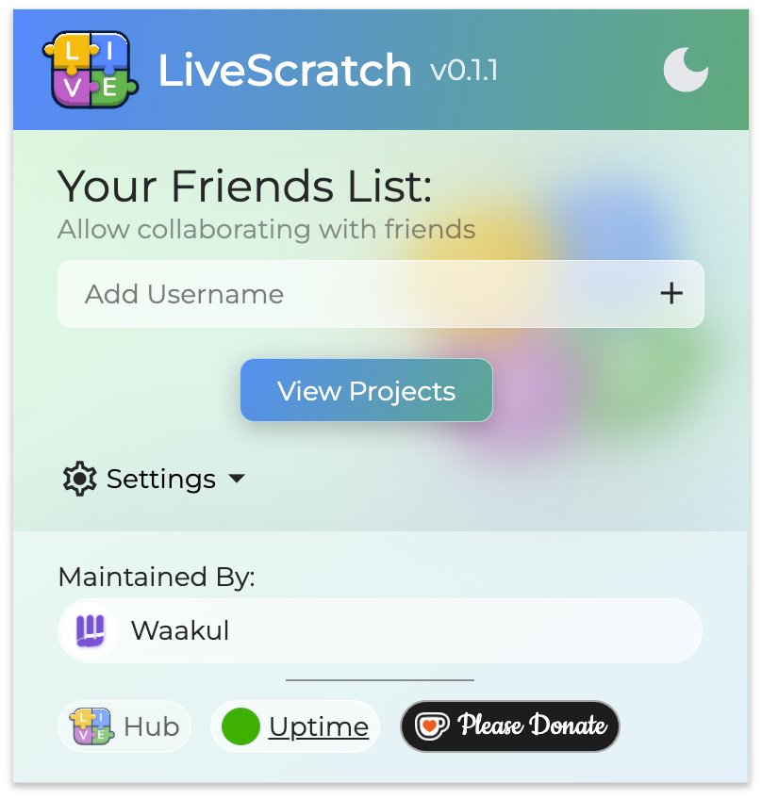

Zusammen Scratch benutzen

Installation und Infos:



https://pad.kidslab.de/p/GamesLab-LiveScratch

## PengiunMod

**PengiunMod** ist ein aufgemotztes **Scratch**, es verbindet **TurboWarp** mit zusätzlichen Features!



https://penguinmod.com/